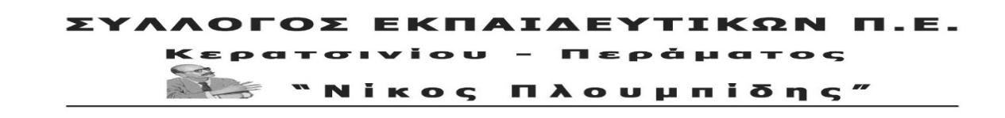
http://spe-ploumpidis.blogspot.com/ αρ. πρωτ. 684 17/07/2021
ΨΗΦΙΣΜΑ ΓΙΑ ΚΟΥΒΑ
Το Δ.Σ. του Συλλόγου Εκπαιδευτικών Πρωτοβάθμιας Εκπαίδευσης Κερατσινίου-Περάματος «Ν. Πλουμπίδης» εκφράζει την αλληλεγγύη του στους εργαζόμενους και το λαό της Κούβας καταδικάζοντας την τεράστια υποκρισία και τους επικίνδυνους σχεδιασμούς των ΗΠΑ, της αντικουβανικής μαφίας και των μισθοφόρων τους μέσα στην Κούβα. Αξιοποιούν δυσκολίες που προκαλεί ο ίδιος ο ασφυκτικός αποκλεισμός των ΗΠΑ και προσπαθούν να μεθοδεύσουν αντιδραστικές εξελίξεις έως και ιμπεριαλιστική επέμβαση στην Κούβα.
H Κούβα δίνει τη μάχη της ζωής και του αύριο κόντρα στις συνέπειες ενός δολοφονικού εμπάργκο 6 δεκαετιών που ακόμη και σε συνθήκες πανδημίας της αποτρέπει την εισαγωγή μιας σειράς ιατρικών ειδών και προμηθειών πρώτης ανάγκης. Η όξυνση των δυσκολιών που αντιμετωπίζει ο λαός της Κούβας είναι συνέπεια της κλιμάκωσης των μέτρων του εμπάργκο από τον πρόεδρο Τραμπ, που διατηρεί και συνεχίζει ο Μπάιντεν.
Αυτοί που επέβαλαν και συνεχίζουν το δολοφονικό εμπάργκο, έρχονται σήμερα και μιλούν για "ανθρωπιστική κρίση" στην Κούβα και δήθεν αγωνιούν για τη "Δημοκρατία και τα ανθρώπινα δικαιώματα" των Κουβανών. Οι ίδιες δυνάμεις που δολοφονούν λαούς σε Ιράκ, Αφγανιστάν, Παλαιστίνη, όπου οι ρατσιστικές δολοφονίες μαύρων από αστυνομικούς είναι καθημερινό φαινόμενο. Όπου μέσα στην πανδημία ψήφισαν νόμους για την ποινικοποίηση της απεργίας και της συνδικαλιστικής δράσης και κλείνουν νοσοκομεία γιατί είναι περιττά, οι ίδιες δυνάμεις δήθεν νοιάζονται για τα δικαιώματα του λαού της Κούβας. Η υποκρισία και τα ψέματα των ιμπεριαλιστών είναι καλυμμένες με το αίμα παλαιότερων επεμβάσεών τους για τη "Δημοκρατία και τα Ανθρώπινα Δικαιώματα".
Τη στιγμή που στις ΗΠΑ έσκαβαν μαζικούς τάφους για τα θύματα της πανδημίας και της ιδιωτικοποιημένης Υγείας και στην ΕΕ οι κυβερνήσεις αξιοποιούσαν την πανδημία για το χτύπημα των μισθών, των συντάξεων και των εργασιακών δικαιωμάτων το νησί του Φιντέλ και του Τσε πήρε μέτρα προστασίας της υγείας των κατοίκων του. Ανέπτυξε 5 εμβόλια ενάντια στον κορονοϊό και έστειλε ιατρική βοήθεια σε μια σειρά χώρες σε όλο τον πλανήτη.
Εκατομμύρια εργαζόμενοι σε όλο τον κόσμο χαιρετίζουν και εκφράζουν την ευγνωμοσύνη τους στον λαό της Κούβας για τη σταθερή του διεθνιστική και ανθρωπιστική προσφορά στους τομείς της Υγείας, της Παιδείας, του Πολιτισμού. Οι αγώνες του κουβανικού λαού κόντρα σε όλες τις δυσκολίες αποτελούν σύμβολο για τους αγώνες των εργαζομένων διεθνώς.
